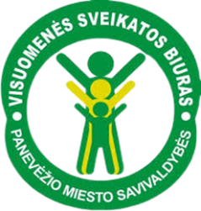

**PANEVĖŽIO MIESTO SAVIVALDYBĖS VISUOMENĖS SVEIKATOS BIURAS**

**PRIVALOMIEJI SVEIKATOS MOKYMAI**

**PRIVALOMIEJI PIRMOSIOS PAGALBOS MOKYMAI**

|  |  |  |  |  |
| --- | --- | --- | --- | --- |
| **Mėnuo** | **Savaitės diena** | **Data** | **Laikas** | **Adresas** |
| Gegužė | Trečiadienis | 7, 14, 21, 28 d. | 13.00 val. | Panevėžio miesto savivaldybės visuomenės sveikatos biuras, Respublikos g. 68 (II a., 7 kab., salė), įėjimas iš kiemo pusės |

Nesusidarius grupei (nurodytomis dienomis) mokymai nevyks.

Susidarius grupei (10 asmenų ir daugiau) data ir laikas derinami.

Išsami informacija apie mokymus:

[www.panevezysvsb.lt](http://www.panevezysvsb.lt), mokamos paslaugos: <https://www.panevezysvsb.lt/paslauga-126/paslaugos/mokamos-paslaugos/privalomasis-pirmosios-pagalbos-mokymas/>

**Būtina registracija** tel.: 0 45 46 75 06, +370 671 42862